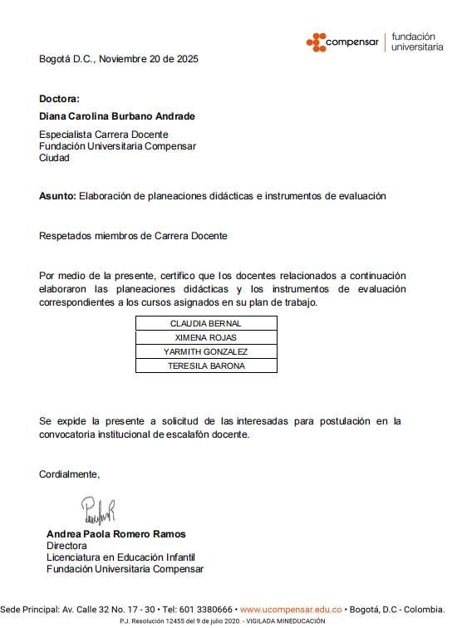

Creación de syllabus
Bajo la coordinación de Fiorella Aranguren se diseñaron dos syllabus
Fecha 11 de diciembre de 2020
Syllabus de Metodologías activas
Syllabus de Necesidades educativas e inclusión

Creación de Planeaciones didácticas
Desde el año 2020 a la fecha he realizado Planeaciones didácticas de acuerdo con cada curso asignado en mi Plan de trabajo
En total se han elaborado 72 cursos
En los periodos 2020-2, 2021-1, 2021-2, 2022-1, 2022-2, 2023-1, 2023-2, 2024-1, 2024-2, 2025-1 y 2025-2

